**“技能大玩家，活力无极限”师生趣味运动会项目介绍**

**一、个人项目：共4项**

1.技巧行走

**（1）比赛规则**：

参与者用三块瑜伽砖在宽1.2米，长20米的跑道上行走，手持一块瑜伽砖，脚下踩两块瑜伽砖，站在起跑线后。比赛开始，参赛者搬运瑜伽砖前进，最后一块瑜伽砖越过终点，时间短为胜。

**开赛指令：**裁判员鸣哨

**赛中：**裁判员发出开赛指令后，待鼓声响，参赛人员开始向终点出发，时间短的胜利。

**结束：**当剩下最后一个人越过终点线时，比赛结束。

**（2）参赛人员要求：**个人参与。

**（3）判罚及成绩核算：**

规则：双脚不能踩地，踩地一次加3秒，裁判统计犯规次数，比赛结束后计算总犯规，加上相应时间。

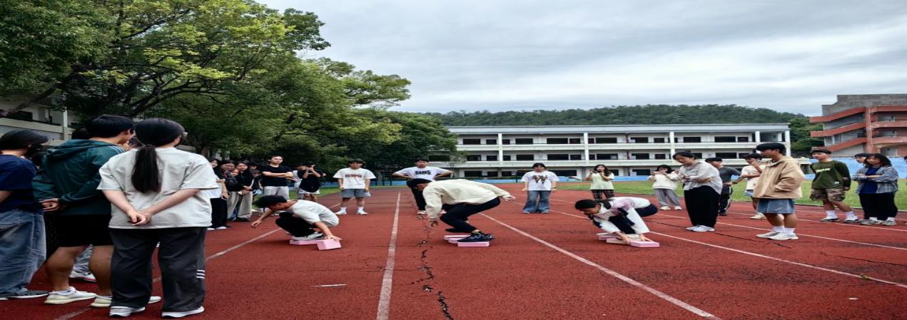**道具：瑜伽砖**

2.贴鼻子

**（1）比赛规则：**在纸上画一个人，游戏者蒙上双眼，原地转五圈，而后让游戏者走向指定的位置，把“鼻子”贴到人头上，贴中者得奖。

**赛前**：准备纸和笔；纸距离墙边3米，参赛者要把眼睛蒙住。

**开赛指令**：裁判员鸣哨

**（2）参赛人员规定：**个人参赛。

**（3）判罚及成绩核算：**

①若转圈前没有带好眼罩时间加三秒

②“鼻子”贴歪算时间加三秒

③最终成绩用时短的胜

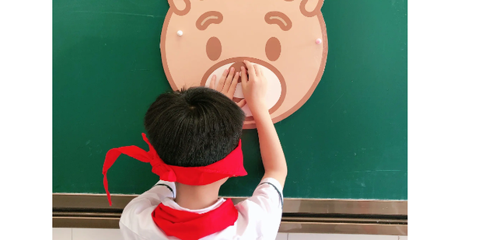

**道具：A4纸若干张，黑色签字笔若干支**

3.球行万里

**（1）比赛规则**（计时赛赛制）：每个队员手拿一支乒乓球拍，将乒乓球放到球拍上，绕过障碍物到达指定目的地把球放入准备好的盒子里，乒乓球不能落地。先到达者为胜。

**赛前**：每名队员在三十米长的跑道起点准备好

**开赛指令**：裁判员鸣哨

**（2）参赛人员规定**：个人参赛，比赛分男女组。

**（3）判罚及成绩核算：**

①如有抢跑，裁判员哨响后停止重新开始

②过程中掉球自行捡取，并在球掉落时人的原位置开始；

③最终成绩=裁判员计时

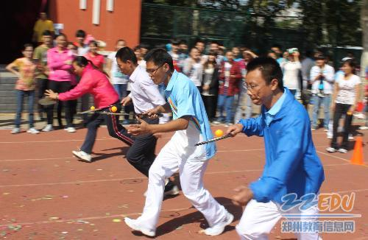

**道具：乒乓球拍、乒乓球**

4.踩气球

**（1）比赛规则：**每个参赛人员脚脖子上绑一个气球，划定一定区域，每个人都不允许出圈。只能用脚踩球，否则视为违规，取消比赛资格。气球被踩坏的人退出比赛。

**开赛指令**：裁判员鸣哨

**（2）参赛队员规定**：一组若干人，分男女组。

**（3）判罚及成绩核算**：

①直到场上剩下最后一个人，即为获胜者。

②气球被自己踩坏也将退出比赛

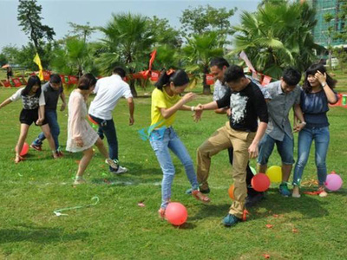

**道具：气球**

**（二）团体项目****：共5项**

1.齐心协力

**（1）比赛规则**：参赛队员成一路纵队，前面队员抱住后面队员的右腿，后面队员左手搭在前面队员的肩上，比赛开始。队员们单脚向前跳跃前进，以排尾跳过终点为比赛结束，时间少者为胜。

比赛结束：所有队伍参加完游戏后，用时最短的队获胜。

**赛中：**被抬起来的脚不能落地，若落地加三秒。

**（2）参赛人员规定：**各学生组与教工组。5人一组即可。

**（3）判罚及成绩核算：**

鸣哨后开始，不得提前开始，裁判宣定提前后重新开始，时间累计。

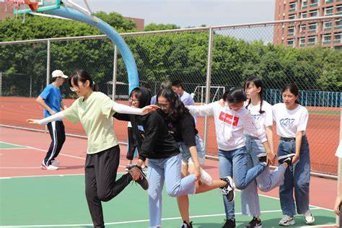

**2.无敌风火轮**

**（1）比赛规则（计时赛赛制）：**由裁判员将5人（分为若干组，五人一组。）每组的参赛人员需要站在自己分无敌风火轮圈内，哨声开始，向前滚动，到达指定的距离，用时最短者胜利。

**开赛指令：**裁判员鸣哨

**赛中：**分组比赛，纸张不能破损，若破损要回起点补好风火轮。

**（2）参赛人员规定**：各学生组教职工组，五人一组即可。

**（3）判罚及成绩核算：**

若风火轮在前进过程中破裂或断开，需要在原地修复后再继续前进，每修复一次可能会有相应的罚时，如加时30秒。

队员的脚不能离开风火轮，若有队员的脚踩出风火轮外，每次会被警告或罚时，如罚时10秒。

比赛过程中不得借助外力推动风火轮，否则视为违规，根据情节轻重给予罚时或取消比赛资格。

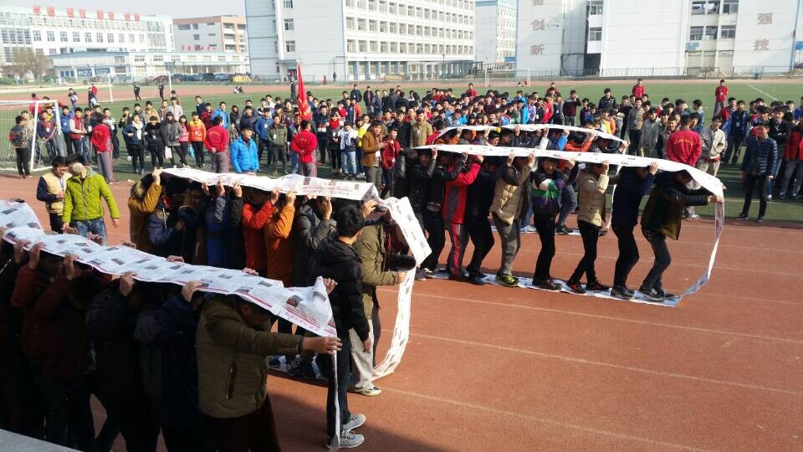

**道具：报纸若干张，胶布若干卷。**

**3.同舟共济**

**（1）比赛规则：**参赛队员在木板鞋上，在起跑线后站好。比赛开始，队员协同动作前进，以船尾到达终点线为比赛结束，时间少胜。

**（2）参赛队员规定：**每队3人，分2组比赛。

**（3）判罚及成绩核算：**

①在规定时间内，用时最短胜。

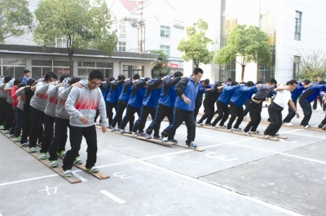

**道具：木板鞋**

**4.协同作战**

**（1）比赛规则**：器械：排球或气球

参赛者背对背，互相挽住对方手臂，中间夹着一颗排球，站在起跑线后。比赛开始，二人迅速侧身向前跑，绕过标志物跑回终点，时间短为胜。

规则：（1）不得松开手臂。（2）球若掉下必须拾起重新开始。

**（2）参赛人员规定：**2人一组

**（3）判罚及成绩核算：**用时短的团队获胜。

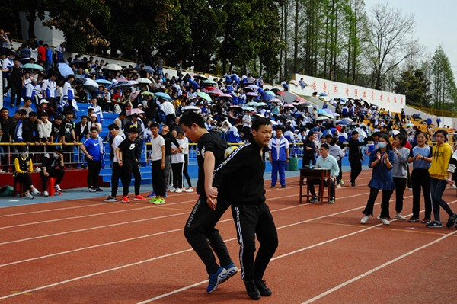

**道具：排球或气球**

**5.你画我猜**

**（1）比赛规则：**

两个人一组，前面一人蒙眼，背后那个人看题目在纸上画出题目中的内容.

**（2）参赛人员规定：**各学生组，教职工组，2人一组。

（3）**判罚及成绩核算：**每人要答对5题，用时最短的团队获胜。

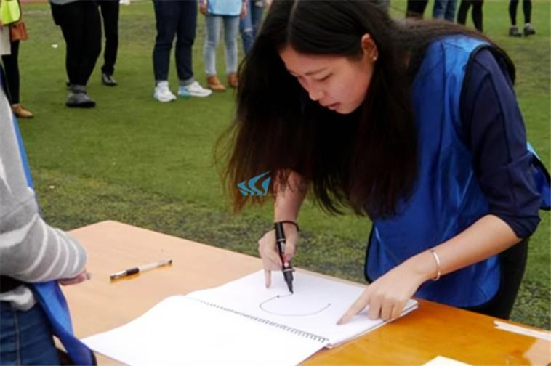

**道具：若干张A4纸，若干支黑色签字笔**